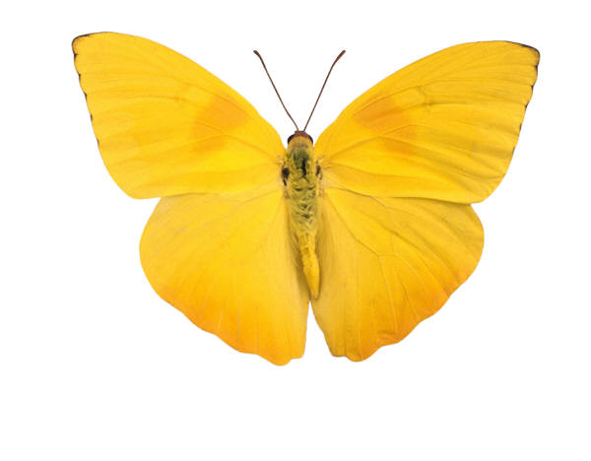

[Όνομα μαθητή]  
[Όνομα τάξης]  
[Όνομα δασκάλου]

[Τίτλος εγγράφου]

# ΠΙΝΑΚΑΣ ΠΕΡΙΕΧΟΜΕΝΩΝ

Κεφάλαιο 1 #

Ενότητα 1.1 #

Ενότητα 1.2 #

Ενότητα 1.3 #

Κεφάλαιο 2 #

Ενότητα 2.1 #

Ενότητα 2.2 #

Ενότητα 2.3 #

Κεφάλαιο 3 #

Ενότητα 3.1 #

Ενότητα 3.2 #

Ενότητα 3.3 #

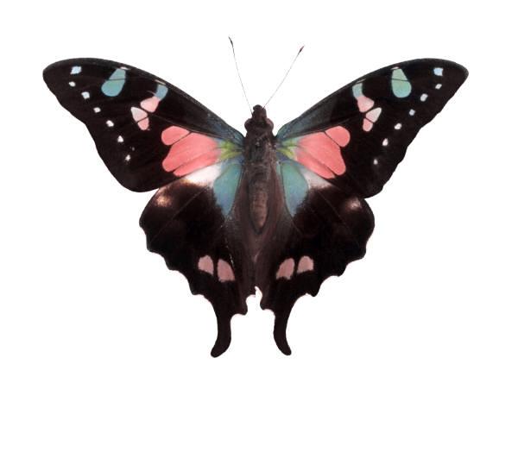

# ΜΕΣΑΙΑ ΕΠΙΚΕΦΑΛΙΔΑ 1|ΕΝΑ

Στην καρτέλα "Εισαγωγή", οι συλλογές περιλαμβάνουν στοιχεία που έχουν σχεδιαστεί για να εναρμονίζονται με το γενικό στυλ του εγγράφου σας. Μπορείτε να χρησιμοποιήσετε αυτές τις συλλογές για να προσθέσετε πίνακες, επικεφαλίδες, υποσημειώσεις, λίστες, συνοδευτικές σελίδες και άλλα μπλοκ δόμησης εγγράφου. Όταν δημιουργείτε εικόνες, γραφήματα ή διαγράμματα, αυτά εναρμονίζονται με το τρέχον στυλ του εγγράφου σας. Στην καρτέλα "Εισαγωγή", οι συλλογές περιλαμβάνουν στοιχεία που έχουν σχεδιαστεί για να εναρμονίζονται με το γενικό στυλ του εγγράφου σας. Μπορείτε να χρησιμοποιήσετε αυτές τις συλλογές για να προσθέσετε πίνακες, επικεφαλίδες, υποσημειώσεις, λίστες, συνοδευτικές σελίδες και άλλα μπλοκ δόμησης εγγράφου. Όταν δημιουργείτε εικόνες, γραφήματα ή διαγράμματα, αυτά εναρμονίζονται με το τρέχον στυλ του εγγράφου σας.

## Επικεφαλίδα 2|δύο

Μπορείτε να αλλάξετε εύκολα τη μορφοποίηση ενός τμήματος κειμένου σε ένα έγγραφο επιλέγοντας ένα στυλ για το επιλεγμένο κείμενο από τη συλλογή "Γρήγορα στυλ" στην καρτέλα "Γραφή". Στην καρτέλα "Εισαγωγή", οι συλλογές περιλαμβάνουν στοιχεία που έχουν σχεδιαστεί για να εναρμονίζονται με το γενικό στυλ του εγγράφου σας. Μπορείτε να χρησιμοποιήσετε αυτές τις συλλογές για να προσθέσετε πίνακες, επικεφαλίδες, υποσημειώσεις, λίστες, συνοδευτικές σελίδες και άλλα μπλοκ δόμησης εγγράφου.

Η φράση εμφανίζεται με έντονη γραφή και διακρίνεται εύκολα. Οι συλλογές περιλαμβάνουν στοιχεία που έχουν σχεδιαστεί για να εναρμονίζονται με το γενικό στυλ του εγγράφου σας.

Στην καρτέλα "Εισαγωγή", οι συλλογές περιλαμβάνουν στοιχεία που έχουν σχεδιαστεί για να εναρμονίζονται με το γενικό στυλ του εγγράφου σας. Μπορείτε να χρησιμοποιήσετε αυτές τις συλλογές για να προσθέσετε πίνακες, επικεφαλίδες, υποσημειώσεις, λίστες, συνοδευτικές σελίδες και άλλα μπλοκ δόμησης εγγράφου. Όταν δημιουργείτε εικόνες, γραφήματα ή διαγράμματα, αυτά εναρμονίζονται με το τρέχον στυλ του εγγράφου σας.

### Επικεφαλίδα 3|τρία

Για να αλλάξετε το γενικό στυλ του εγγράφου σας, επιλέξτε νέα στοιχεία Θέματος στην καρτέλα "Διάταξη σελίδας". Για να αλλάξετε τις επιλογές στυλ που είναι διαθέσιμες στη συλλογή "Γρήγορα στυλ", χρησιμοποιήστε την εντολή "Αλλαγή τρέχοντος συνόλου γρήγορων στυλ". Οι συλλογές "Θέματα" και "Γρήγορα στυλ" παρέχουν εντολές επαναφοράς, ώστε να μπορείτε πάντα να επαναφέρετε το αρχικό στυλ του εγγράφου, το οποίο περιέχεται στο τρέχον πρότυπο.

Μπορείτε να αλλάξετε εύκολα τη μορφοποίηση ενός τμήματος κειμένου σε ένα έγγραφο επιλέγοντας ένα στυλ για το επιλεγμένο κείμενο από τη συλλογή "Γρήγορα στυλ" στην καρτέλα "Γραφή". Μπορείτε επίσης να μορφοποιήσετε απευθείας το κείμενο χρησιμοποιώντας τα άλλα στοιχεία ελέγχου στην καρτέλα "Γραφή". Τα περισσότερα στοιχεία ελέγχου παρέχουν την επιλογή χρήσης του στυλ από το τρέχον θέμα ή την επιλογή χρήσης μιας μορφοποίησης που καθορίζετε εσείς.

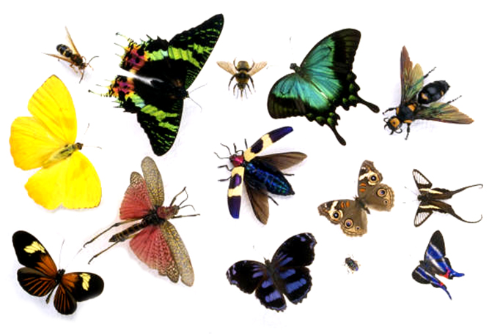

# ΒΙΒΛΙΟΓΡΑΦΙΑ

**Πρώτη παραπομπή.** Το κείμενο ξεκινά στο αριστερό περιθώριο του χαρτιού. Οι γραμμές έχουν διπλό διάστιχο. Όταν μια καταχώρηση είναι μεγαλύτερη από μία γραμμή, η δεύτερη γραμμή δημιουργείται αυτομάτως με εσοχή.

**Επιπλέον παραπομπές.**